武汉大学计算机学院
本科生实验报告

Tracert 一个服务器

专 业 名 称 ：软件工程
课 程 名 称 ：计算机网络
指 导 教 师 ：胡继承 职称 ： 教授
学 生 学 号 ：2020302111248
学 生 姓 名 ：刘骁

二○二二年二月

1实验内容
Tracert 命令用 IP 生存时间 (TTL) 字段和 ICMP 错误消息来确定从一个主机到网络上其他主机的路由。
首先，tracert送出一个TTL是1的IP 数据包到目的地，当路径上的第一个路由器收到这个数据包时，它将TTL减1。此时，TTL变为0，所以该路由器会将此数据包丢掉，并送回一个「ICMP time exceeded」消息（包括发IP包的源地址，IP包的所有内容及路由器的IP地址），tracert 收到这个消息后，便知道这个路由器存在于这个路径上，接着tracert 再送出另一个TTL是2 的数据包，发现第2 个路由器...... tracert 每次将送出的数据包的TTL 加1来发现另一个路由器，这个重复的动作一直持续到某个数据包 抵达目的地。当数据包到达目的地后，该主机则不会送回ICMP time exceeded消息，一旦到达目的地，由于tracert通过UDP数据包向不常见端口(30000以上)发送数据包，因此会收到「ICMP port unreachable」消息，故可判断到达目的地。
2实验环境
本次实验使用的是Windows10系统。
3实验步骤与分析
- 点击搜索，如图一。

图一
- 输入cmd，打开命令控制符，如图二。

图二
三．输入tracert 目标服务器IP。
4实验结果与总结
对实验结果如图三所示。
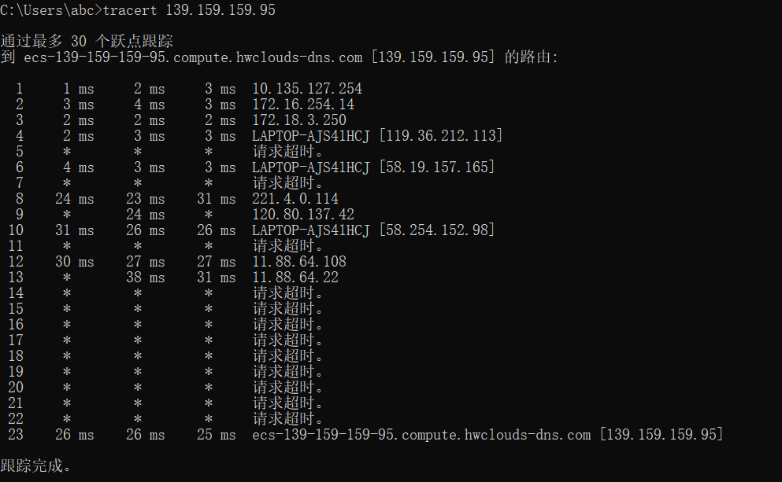
图三

教师评语评分
评语：

评分：

评阅人：
年 月 日

